**Travail pratique 3**

**Étudiant :**

**Cao Yuhang**

**Date de remise : 25-aut-2022**

**COLLÈGE DE MAISONNEUVE**

**Introduction**

Ce projet de blog est basé sur la structure MVC. Tous les articles du blog sont disponibles pour tous les visiteurs sur la page d'accueil du blog. Si un visiteur souhaite publier un blog, il doit rejoindre l'utilisateur du blog via un administrateur. Les administrateurs peuvent ajouter des utilisateurs avec deux types de privilèges : les privilèges d'administrateur et les privilèges d'utilisateur. Un visiteur avec des droits d'administrateur peut ajouter, modifier et supprimer tous les articles du blog. Les visiteurs disposant de droits d'utilisateur peuvent uniquement ajouter, modifier et supprimer des articles de blog publiés par eux-mêmes. Les visiteurs avec des droits d'administrateur peuvent voir une liste de tous les utilisateurs, ainsi que leur heure de connexion, les pages d'accès, l'IP de connexion, etc.

**Diagramme**

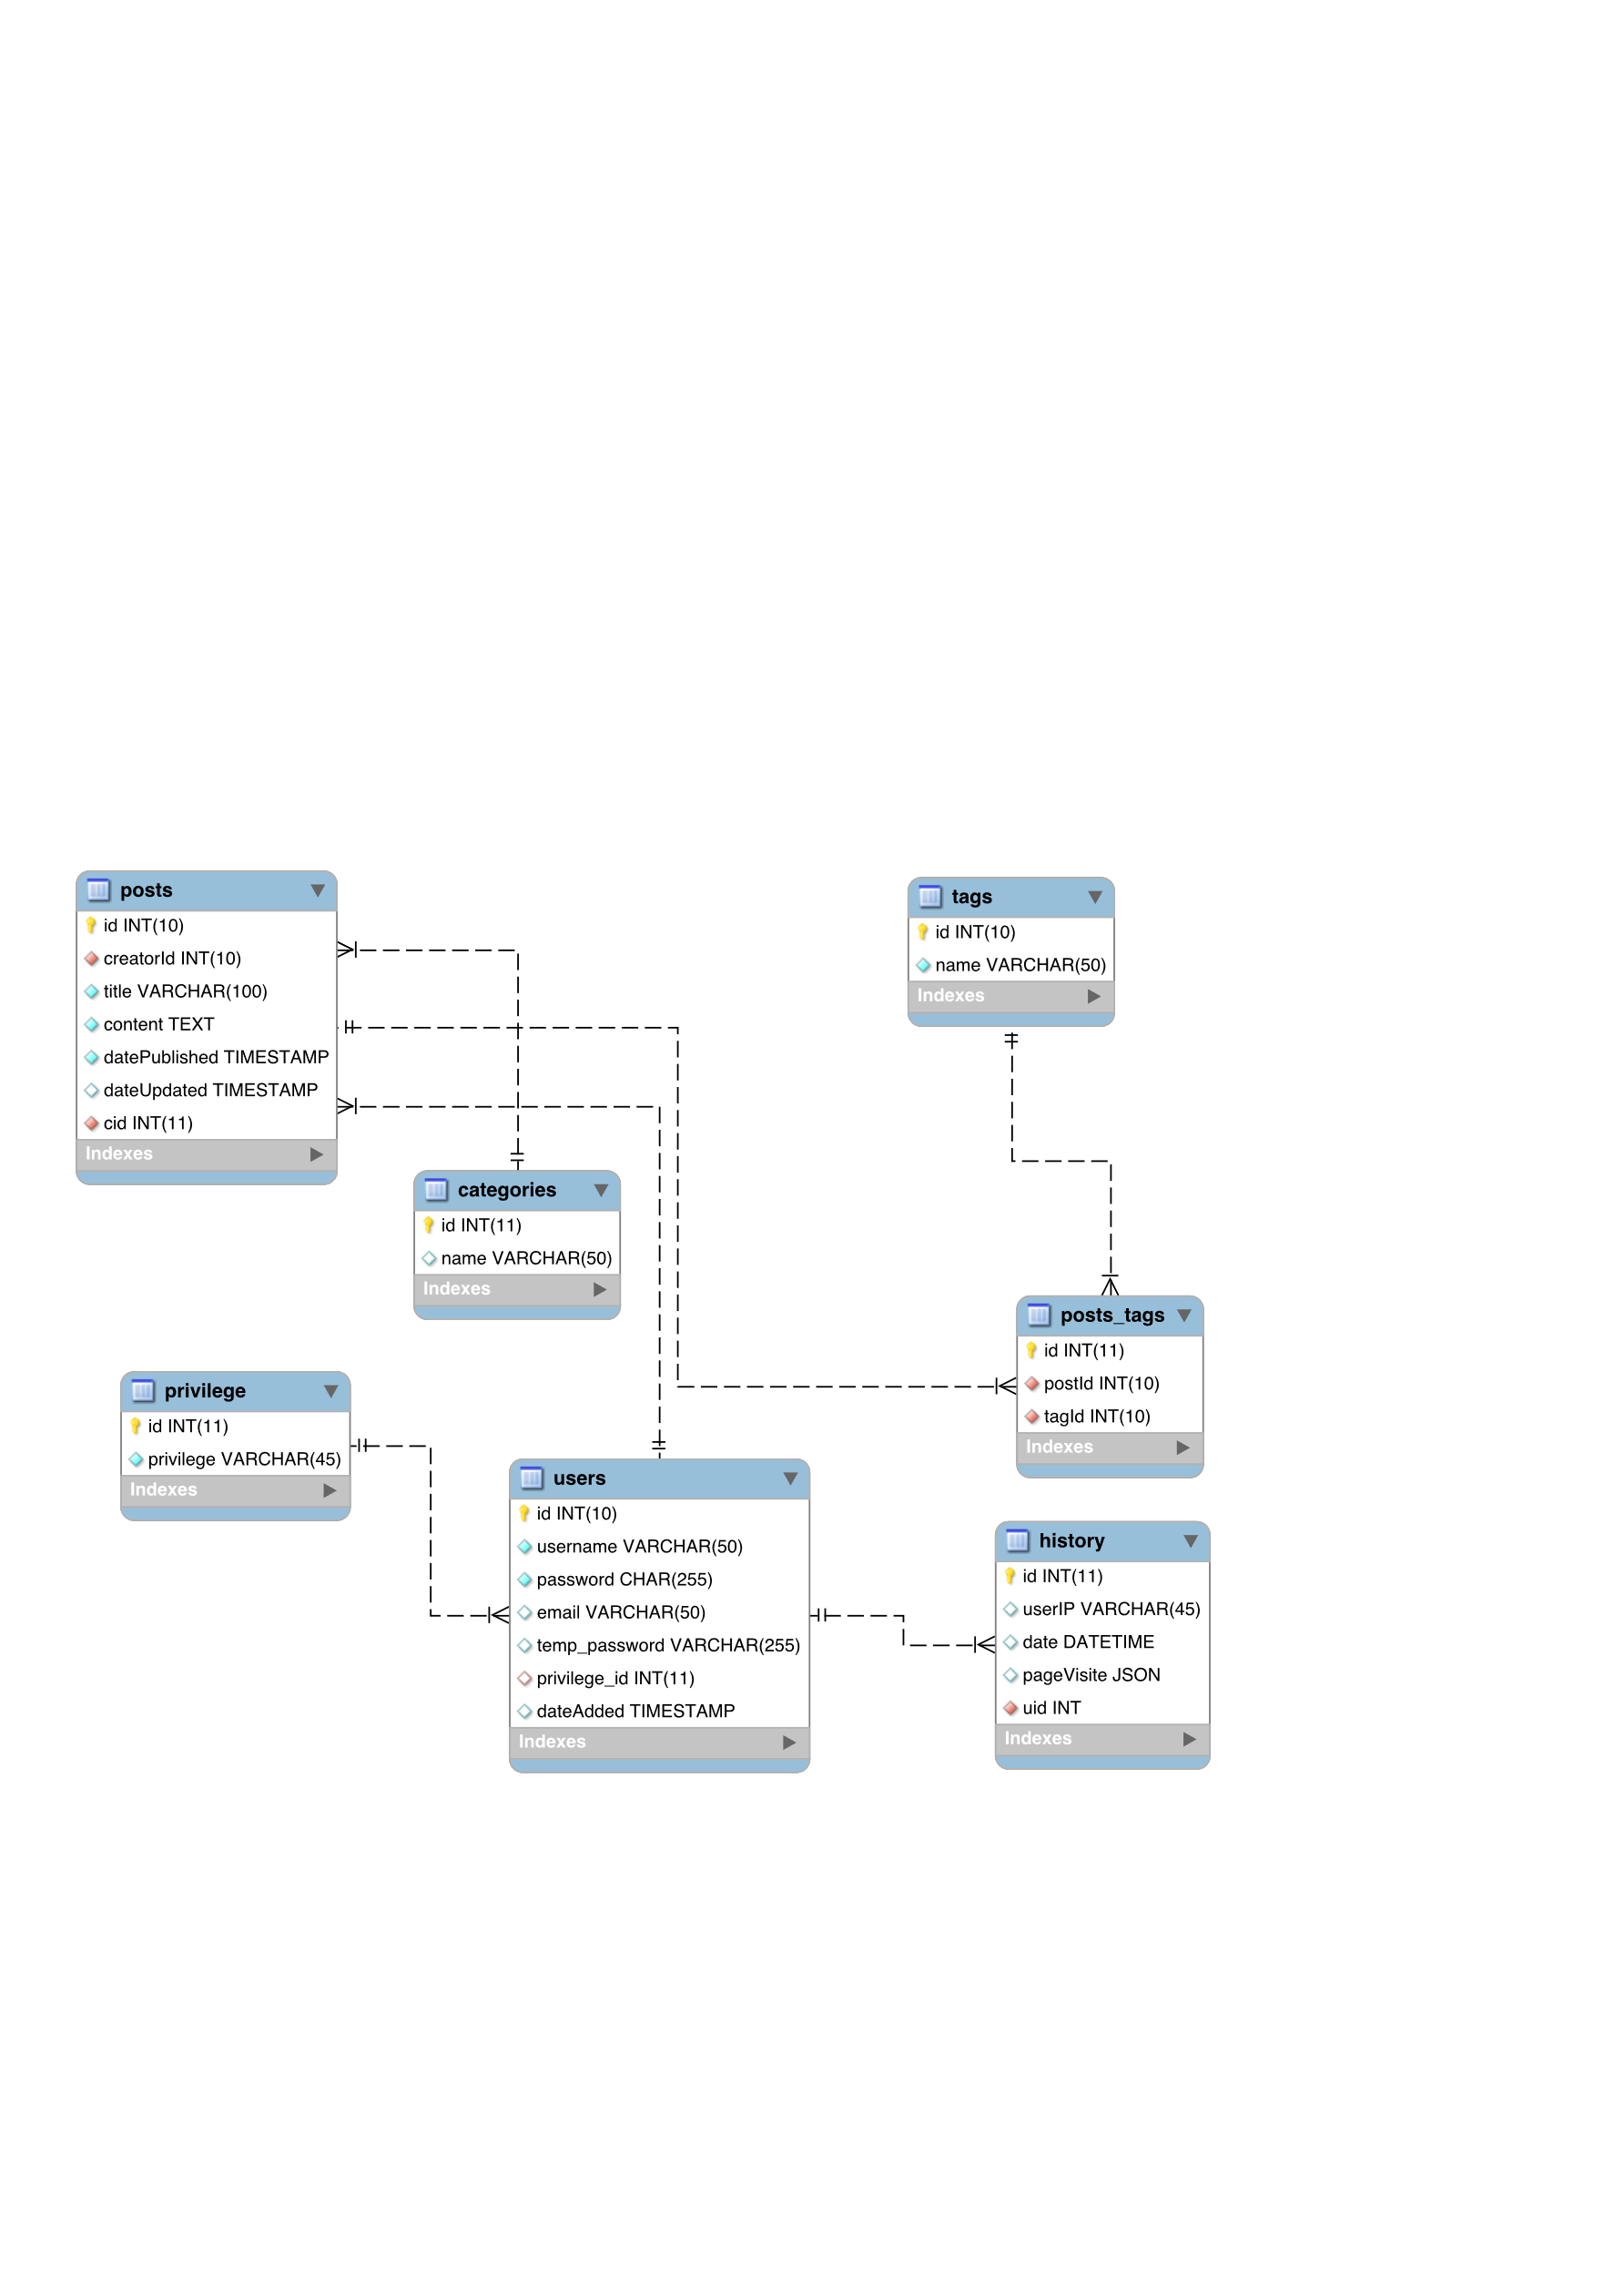

**Liens WebDev et Github**

1．Lien de WebDev : https://e1195264.webdev.cmaisonneuve.qc.ca/TP3-Blog/

2. Lien de Github: https://github.com/foureyeschao/tp3-blog/tree/master

3. nom d’utilisateur : [victor@gmail.com](mailto:victor@gmail.com) ; mot de passe : 123456

4. nom d’administrateur : [admin@info.com](mailto:admin@info.com); mot de passe : 123456